**Manual de uso aplicación**

**MI ARMARIO DIGITAL**

**LOGIN**

El formulario de inicio de sesión (Login) se utiliza para acceder a la aplicación. Sigue los pasos a continuación para utilizarlo correctamente:

Acceso al formulario de inicio de sesión:

En el formulario de inicio de sesión, encontrarás dos campos para ingresar tus credenciales: Usuario y Contraseña. Ingresa tu nombre de usuario en el campo "Usuario" e ingresa tu contraseña en el campo "Contraseña".

Una vez que hayas ingresado tus credenciales, presiona el botón "Login" para iniciar sesión. Si las credenciales son correctas y coinciden con las registradas en la base de datos, se te redirigirá a la página de inicio de la aplicación. En caso de que las credenciales no sean válidas, se mostrará un mensaje de error indicando que ha ocurrido un error en el login.

Crear una cuenta:

Si no tienes una cuenta y deseas registrarte, puedes hacerlo haciendo clic en el enlace "Crear cuenta" ubicado debajo del formulario de inicio de sesión. Serás redirigido a la página de registro donde podrás ingresar los detalles necesarios para crear una nueva cuenta de usuario.

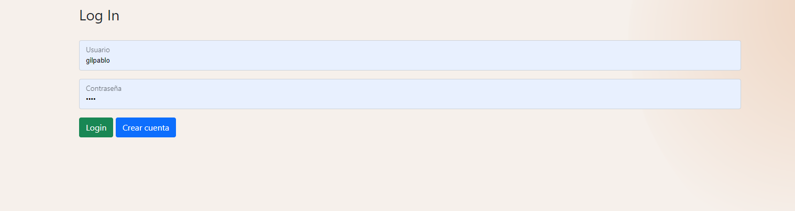

**INICIO**

La página de inicio es la primera página que se muestra al iniciar la aplicación. Sigue los pasos a continuación para utilizarla correctamente:

Bienvenida al usuario:

Una vez que ingreses a la página de inicio, se mostrará un mensaje de bienvenida personalizado. El mensaje de bienvenida utilizará el nombre de usuario que ha iniciado sesión y se mostrará en la línea "¡BIENVENIDO/A [nombre de usuario]!".

Descripción de la aplicación:

En la página de inicio, encontrarás una sección que describe la funcionalidad principal de la aplicación. La descripción resalta las principales características y beneficios de la aplicación en términos de organización y gestión del armario de ropa.

Menú superior:

En el menú superior, tendrás las redirecciones hacia las páginas para empezar a utilizar la aplicación.

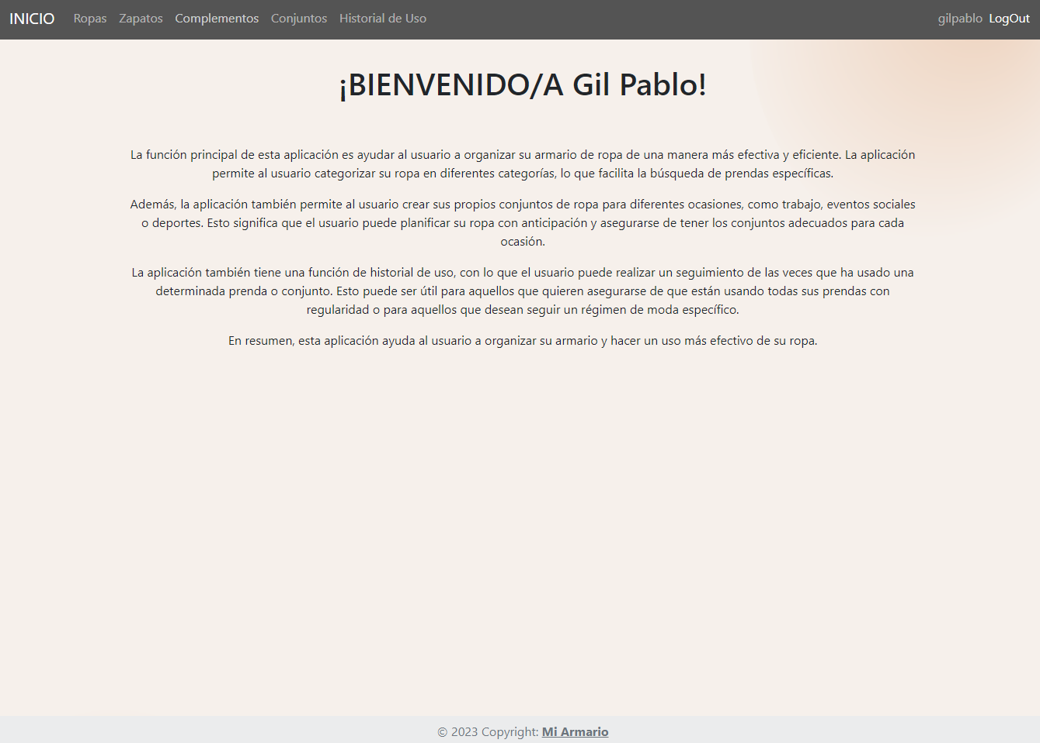

**ROPAS, ZAPATOS Y COMPLEMENTOS**

Las páginas de ropas, zapatos y complementos, son prácticamente idénticas y tienen el mismo funcionamiento. Cuando ingresas en la aplicación, lógicamente va a estar vacío.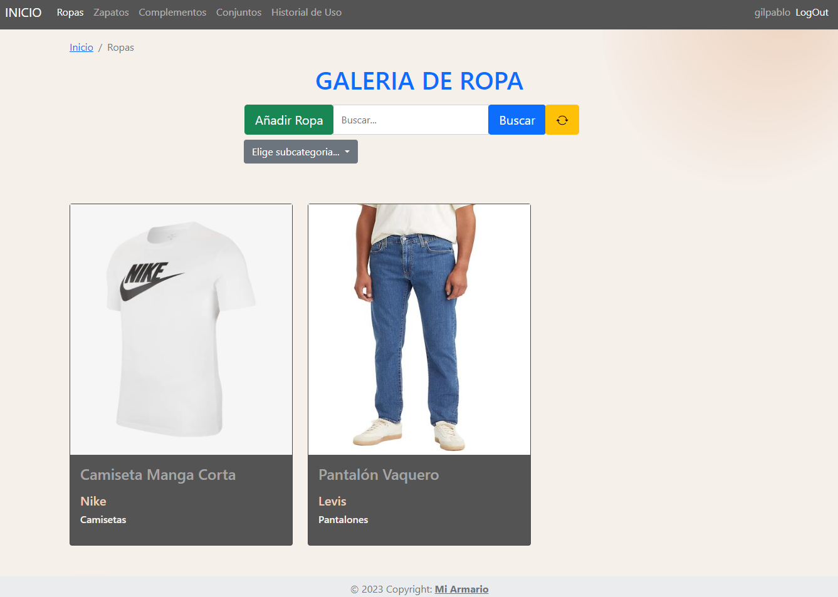

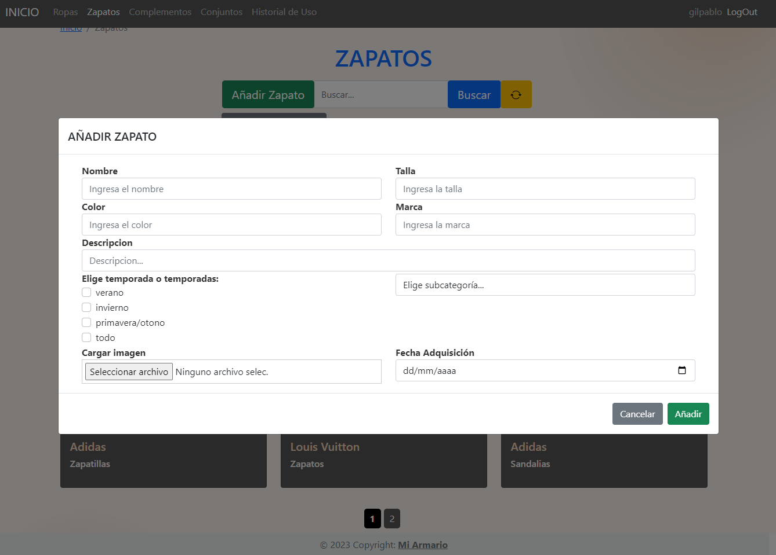

Para añadir las prendas es muy sencillo, solo tienes que darle a añadir y te abrirá un formulario para rellenar una serie de datos que se guardaran.

Depende los privilegios que tengas como usuario, tu formulario varia. Como puedes ver en el siguiente formulario, tendrás la opción de añadir las subcategorías que quieras para asi poder organizarte de manera más personal y más eficiente.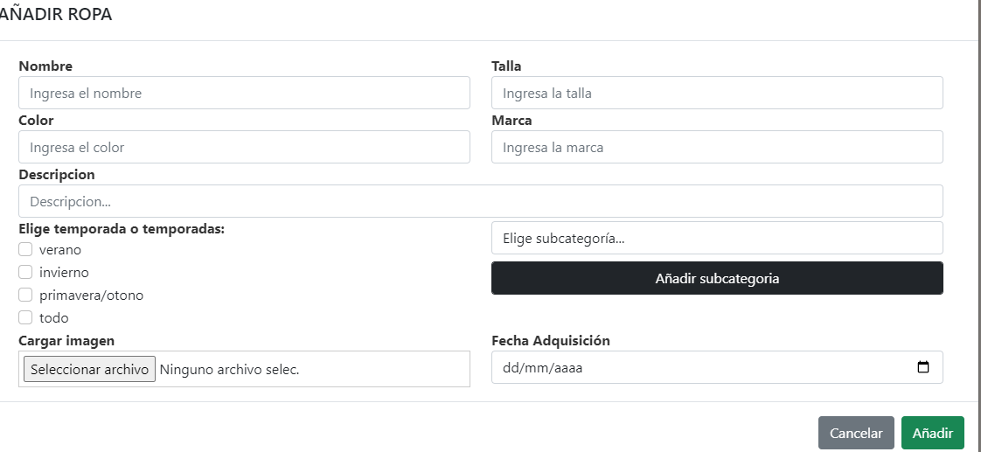

Para finalizar, existe la opción de buscar tus prendas. Hay dos opciones, a través de un buscador o de un filtro de subcategorías. Una vez quieras volver a mostrar todas solo le tienes que dar al boton amarillo.

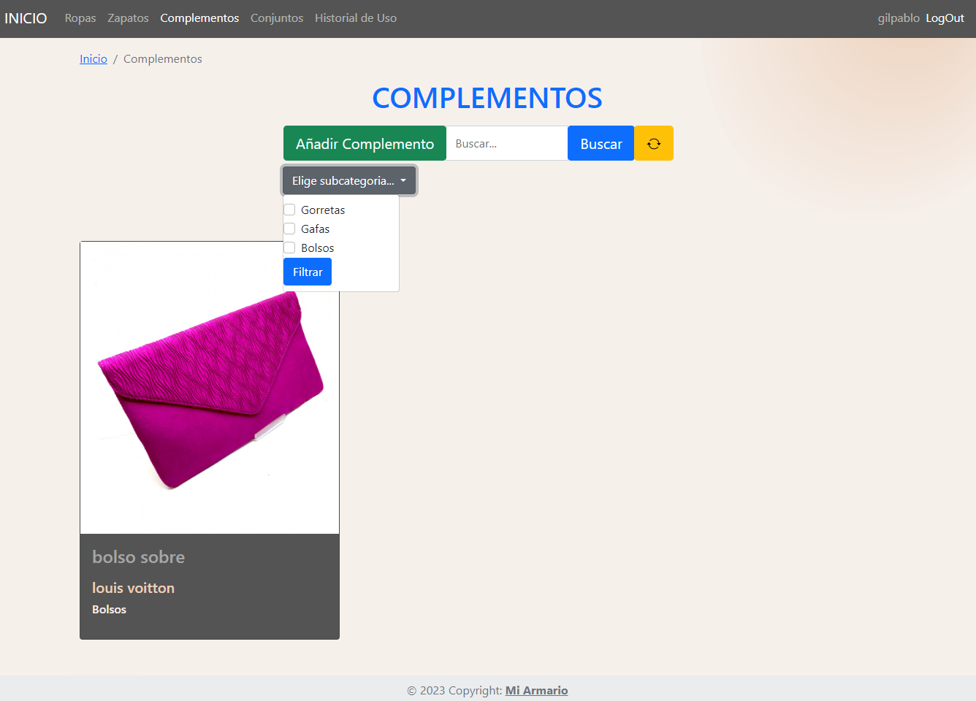

**PÁGINA VER ROPAS, ZAPATOS Y COMPLEMENTOS**

Cuando haces click sobre una prenda, te redirigirá a una página donde podrás ver todos los datos de esa prenda, así como modificarlos, tanto datos escritos como la propia imagen. También tienes la opción de borrar esa prenda y por último se muestra a los conjuntos que pertenece esa prenda.

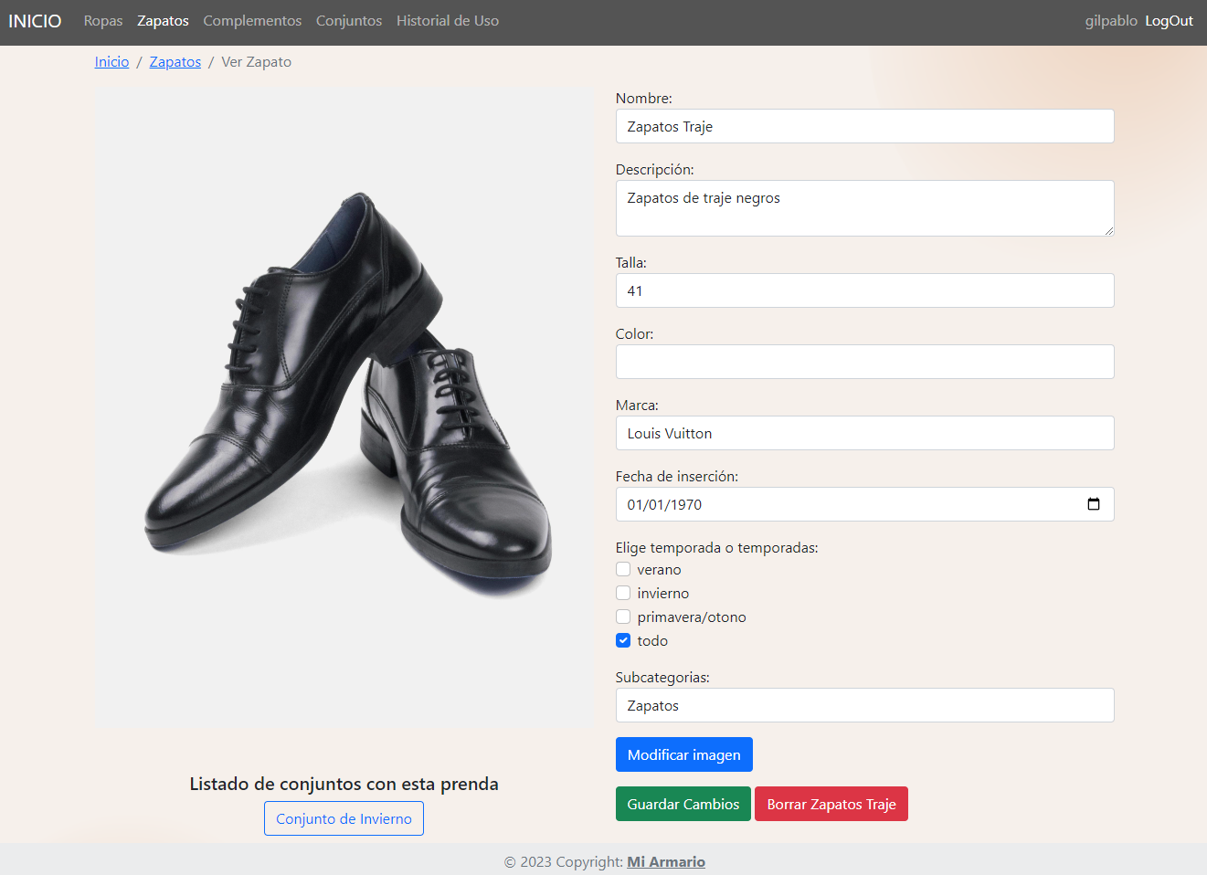

**CONJUNTOS, VER Y AÑADIR**

La página principal de conjuntos funciona parecida a la de las prendas, por lo menos visualmente. Las principales diferencias son que el filtro de búsqueda es distinto y el añadir y ver también son distintos.

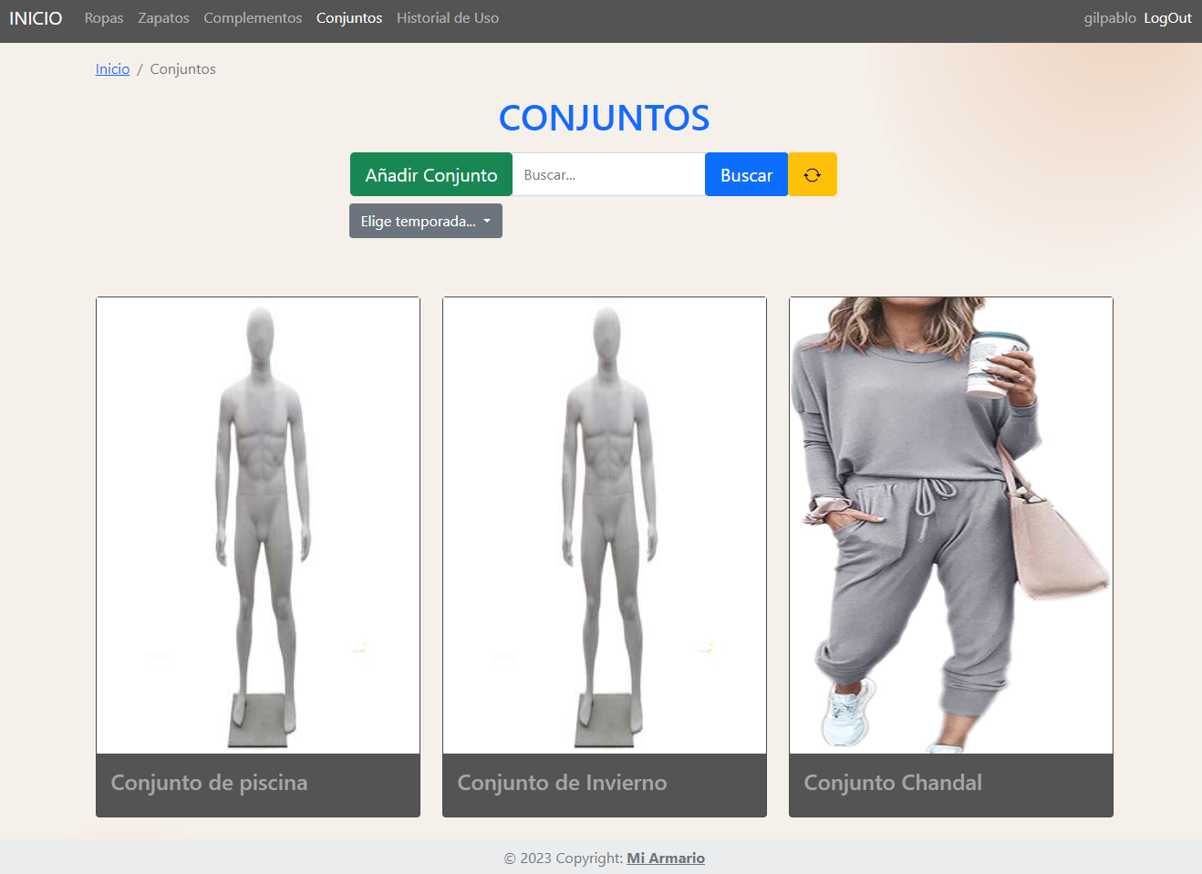

Cuándo quieres añadir un conjunto, le das al botón correspondiente y te redirige a una página. Donde rellenas datos similares a las prendas.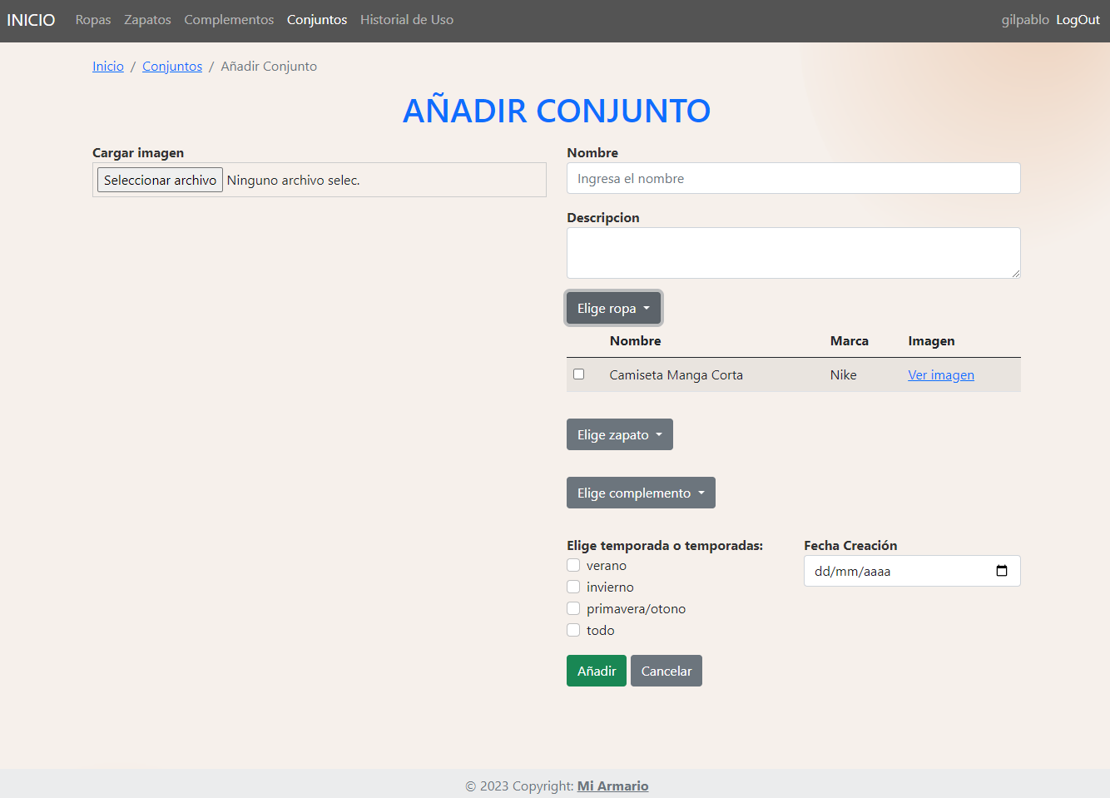

En la primera parte puedes añadir una foto de como te queda el conjunto puesto, pero si no la tienes, no es necesario que la añadas. Después vas añadiendo los datos correspondientes y añades la ropa que tengas en el conjunto. Desplegar las categorías y te saldrán las prendas de cada una, donde puedes darle a ver imágen por si no te acuerdas muy bien.

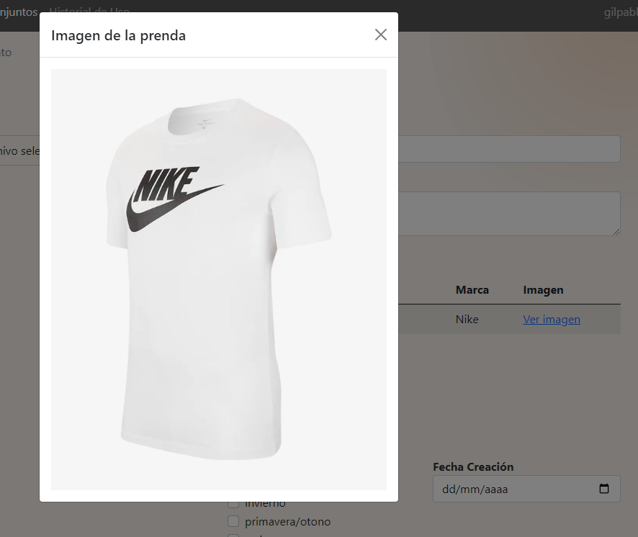

Una vez tengas todos los datos rellenados, le das a guardar y ya se te habrá guardado el conjunto.

Cuando lo tengas guardado en la página principal de conjuntos, puedes hacer click sobre él para que te redirija a la página Ver Conjunto.

En ver conjuntos, tendrás todos los datos que has añadido antes y los podrás modificar otra vez si hay alguna modificación. Puedes modificar la imagen del conjunto entero en “Modificar Imagen” y las prendas volviendo a rellenar los mismos desplegables que antes.

Además las fotos que te salen son un carrusel de fotos de las prendas añadidas al conjunto más la imagen de este mismo.

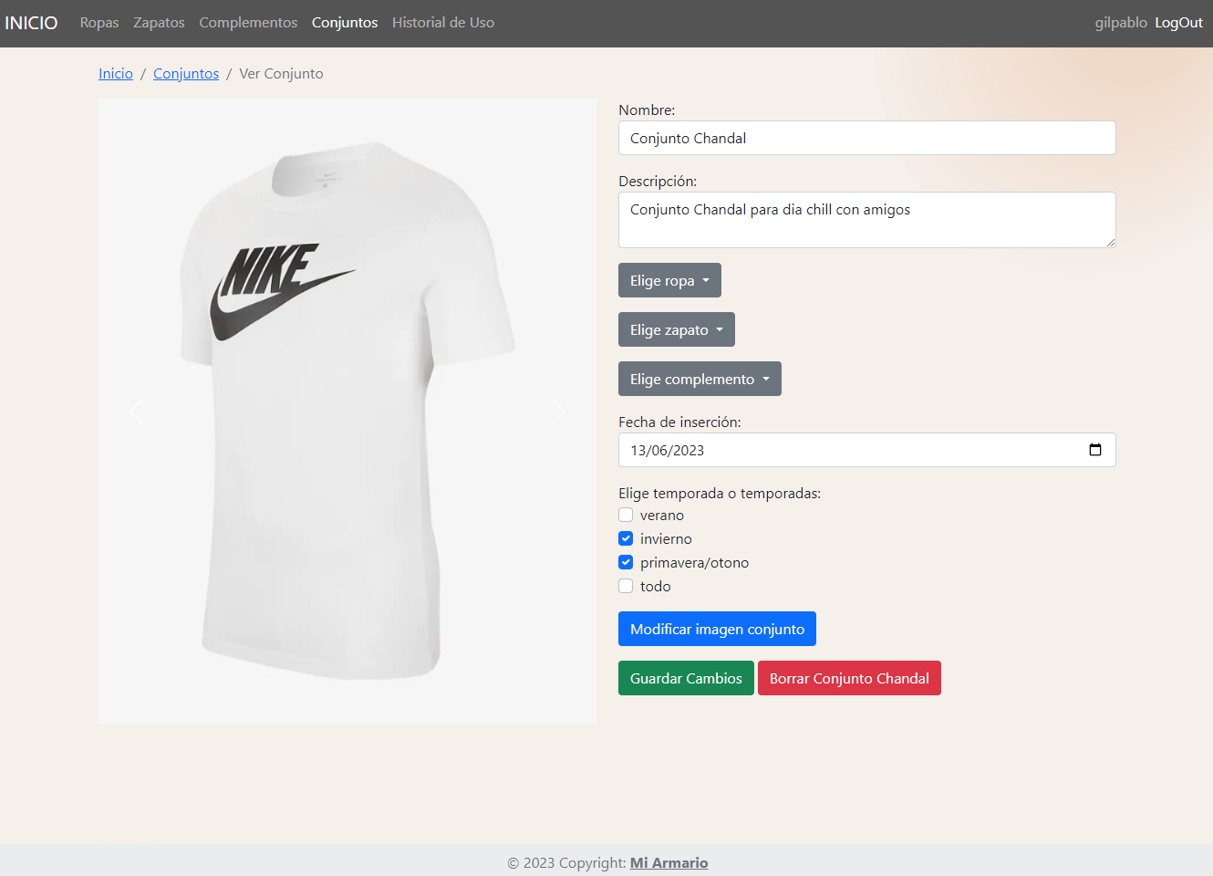

**HISTORIAL DE USO**

En esta página se listan todas las prendas y conjuntos en función a su último uso que puedes añadir cada vez que te lo pones.